５ Origami
Class[ ] No.[ ] Name[ ]
Read
ユイ（Yui）がアン（Ann）に折り鶴を見せています。
Look, Ann. Do you know this?
Of course! It’s a paper crane.
That’s right!
Do you know how to make a paper crane?
Yes, I like Origami very much.
I know how to make other animals too.
Really? Please teach me how to make them.
Sure.
Yui:
Ann:
Yui:

Ann:

Yui:
Ann:

★ポイント★
「どのように…するか」と言うときは，【how to …】の形を使います。

〈その他の【疑問詞＋ to】の形〉
・what to … 「何を…すべきか」 ・when to … 「いつ…すべきか」
・where to … 「どこで…すべきか」

Check
Choose True or False
(1) Ann knows how to make a paper crane.
True / False
(2) Ann will teach Yui how to make other animals after this conversation.
True / False
Drill
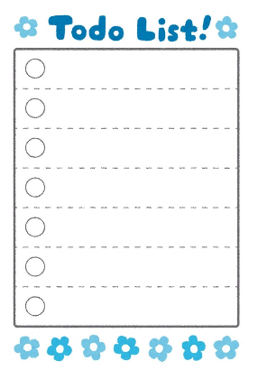
例にならい，下の絵について言いましょう。
例) Ann knows how to make miso soup.
(1)

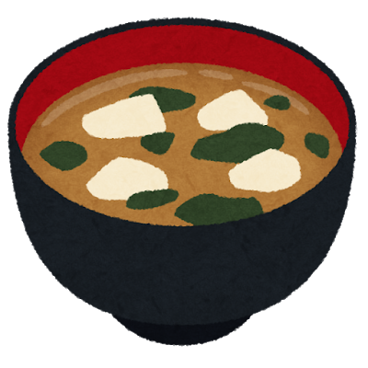

◇ Ann / how / make miso soup ◇ Ken / what / do next
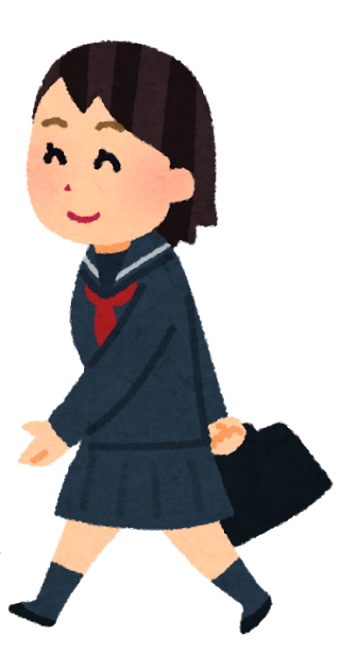
(2) (3)

◇ Yui / when / leave ◇ Nick / where / buy a ticket

Talk and Write
例にならい，下線部を変えて友達と話しましょう。
Words
・ski
・play shogi
・make tempura
・use a computer
・ride a unicycle
また，話したことをノートに書きましょう。

例)
A: Do you know how to make miso soup?
B: Yes, I know how to make it.
[No, I don’t know how to make it.]

